Título: Arquitectura sin Estado
Subtítulo:
Texto inicial:
Según Charles Jencks en su libro El Lenguaje de la Arquitectura Posmoderna (1972), en
el momento exacto en el que se derrumba el complejo de viviendas Pruitt Igoe, muere la arquitectura moderna: un proyecto que intentaba, siguiendo los primeros preceptos del Congrès Internationaux d'Architecture Moderne (CIAM)poner la racionalidad arquitectónica al servicio del bienestar. Jencks considera que la existencia física de ciertos edificios demuestra que los ideales modernos y su proyecto ético no son practicables y, por lo tanto, la teoría y el edificio moderno se derrumban. Lo que escapa a esta mirada es que la fuerza que derrumba al edificio moderno no surge del fracaso de la arquitectura sino del de un Estado que no logra articular el proyecto que la arquitectura proponía. Hay edificios que suponen un estado de cosas en el que la construcción y organización de una vida en común es condición necesaria para que la violencia ejercida por su funcionamiento no lo transforme en ruina.
Toda normatividad posible surge desde la experiencia y los materiales arquitectónicos funcionan como normas que regulan y restringen el desplazamiento de los cuerpos. La arquitectura separa una cosa de otra, ofreciendo bloqueos físicos a los flujos que intentan atravesarlos. Estas restricciones comprenden, en su conjunto, sistemas de ordenamiento territorial que, desplegados en fronteras, legislan y contienen el solapamiento de las jurisdicciones que materializan. Los elementos arquitectónicos constituyen normativas que, en su combinatoria, establecen regímenes que regulan las posibilidades de movimientos, interacciones, posiciones y desplazamientos de los cuerpos: un muro es lo que no permite ser atravesado, bloqueando el desplazamiento horizontal, un vano es una porción de muro ausente que regula los atravesamientos según sus dimensiones, una puerta es un dispositivo binario que abierto es un vano y cerrado es un muro.
Si las propuestas de arquitectura moderna no lograron la creación de un Estado que las ponga en funcionamiento, el aprendizaje, en vez de desechar todo el proyecto y esperar a que las condiciones cambien, es proyectar solo con aquello que la arquitectura tiene la capacidad de poner en movimiento.

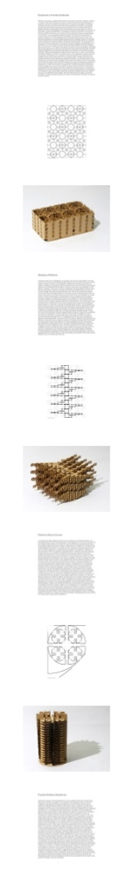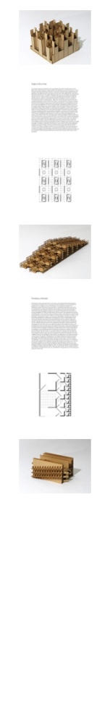

Epígrafe:
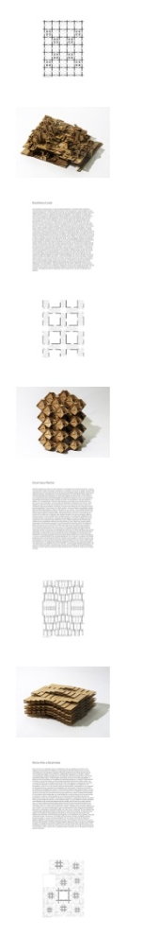

Créditos:
Edición y textos: Manuel Mensa, Lucas Torres Agüero
Trabajos de: Macarena Sánchez y Camila Sueyro, Martina Cingolani Rey y Manuel Maquirrain, Santiago Cornejo y Manuela Toto, Sol Sánchez Cimarelli y Sol Zamalloa, Camila Ambroggi y Felipe Ginevra, María Eugenia Cosentino y Agustina Mesa, Clara Sosa D’Este y Catalina Stok, María Eugenia Massa y Agustina Monopoli, Delfina Herrera y Magdalena Jenik.
Parte del curso de Proyecto I dictado en Escuela de Arquitectura y Estudios Urbanos de la Universidad Torcuato Di Tella (2016)
Parte del libro Arquitectura sin Estado: Albergar Multitudes (Archivos de Arquitectura, EAEU UTDT, 2018)

